# 产品使用角色

|  |  |
| --- | --- |
| **角色名称** | **角色描述** |
| **学生** | 学生是本平台的主要服务对象，学生可以在平台上查看自己的课程信息，得知自己接下来的课程信息。也可以在平台上与老师进行一对一授课，接受考试和课下作业。还可以查看自己总结了自己最近的学习情况的学习报告。 |
| **家长** | 主要是查看与其相对应的学生用户的学习情况和考试情况，并提供相应的收费接口。一个家长用户可以对应多个学生用户，但是上限不超过3个。同时家长也可以看到自己的消费记录和课程购买情况 |
| **老师** | 老师可以查看自己所有学生的课程信息，平时需要与学生进行一对一的网络授课。平台统计授课的时间来确定老师的薪资，老师对学生的账号有一定管理权限。 |
| **新用户** | 进入我们平台了解相关信息，但是还未注册或者登陆的用户。新用户可以预约试用课程，也可以查看一些免费的公开课。 |
| **平台管理员** | 主要是对系统信息的配置和查询，包括相关课程的添加，给平台用户设置系统使用权限，网站全局配置站点信息、站点功能设置等。 |

# 功能性需求

## 3.7 系统信息设置

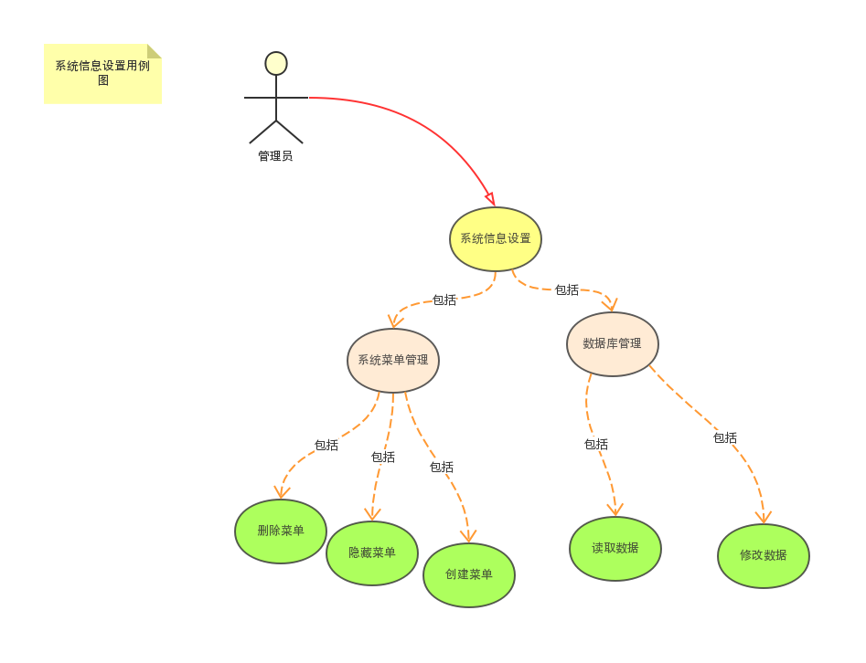

### 用例1 数据库管理

|  |  |  |  |  |
| --- | --- | --- | --- | --- |
| **用例名称：** | 数据库管理 | | | |
| **用例编号：** | UC3.4.1 | | | |
| **所属系统：** |  | | | |
| **主执行者：** | 管理员用户 | | | |
| **其他相关人员责权利：** |  | | | |
|
| **前置条件：** | 管理员在登录管理系统后，点击数据库管理跳转至数据库管理页面，用例启动 | | | |
| **后置条件：** |  | | | |
| **成功场景：** | 用户动作 | | 系统响应 | |
| 1.点击查看数据库中的数据 | |  | |
|  | | 2.系统打印出相关的数据库数据显示到屏幕上。 | |
| 3.点击修改数据库中的数据 | |  | |
|  | | 4.在验证管理员身份后，修改数据并且打印到数据库上。 | |
|  | 5.点击注销 | |  | |
|  |  | | 6.系统返回登陆界面 | |
| **异常场景** | 验证用户权限不对之后，会强制注销当前用户并且弹出相关信息。 | | | |
| **扩展：** |  | | | |
| **列表信息：** | 字段名称 | 字段类型及长度 | | 限制及描述 |
|  |  | |  |
|  |  | |  |

### 用例2 系统菜单管理

|  |  |  |  |  |
| --- | --- | --- | --- | --- |
| **用例名称：** | 系统菜单管理 | | | |
| **用例编号：** | UC3.4.2 | | | |
| **所属系统：** |  | | | |
| **主执行者：** | 管理员用户 | | | |
| **其他相关人员责权利：** |  | | | |
|
| **前置条件：** | 登录系统后，点击系统菜单管理跳转至系统菜单管理页面，用例启动 | | | |
| **后置条件：** |  | | | |
| **成功场景：** | 用户动作 | | 系统响应 | |
| 1.添加菜单项 | |  | |
|  | | 2.系统验证管理员权限，添加菜单项 | |
| 3.删除菜单项 | |  | |
|  | | 4.系统验证管理员权限，删除菜单项 | |
| 5.点击注销 | |  | |
|  | | 6.系统返回登陆界面 | |
| **异常场景** | 验证用户权限错误之后，会强制注销当前用户并且弹出相关信息。 | | | |
| **扩展：** |  | | | |
| **列表信息：** | 字段名称 | 字段类型及长度 | | 限制及描述 |
|  |  | |  |
|  |  | |  |
|  |  |  | |  |